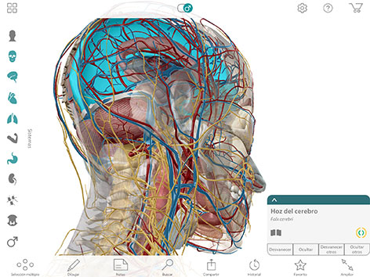
Editado Medico-Cirujano EDGAR IVAN VALLADARES VERGARA
DOCENTE
Médico-Cirujano EDGAR IVAN VALLADARES VERGARA
SILLABUS DE ANAMIA Y FISIOLOGIA II
2017-I

UNIVERSIDAD NACIONAL JOSÉ FAUSTINO SÁNCHEZ CARRIÓN
Facultad de Medicina Humana
Escuela Académico Profesional de Enfermería
SÍLABO
ASIGNATURA: ANATOMIA Y FISIOLOGIA HUMANA II
2017-I

- DATOS GENERALES

  - Código de la Asignatura : 51150
  - Escuela Académico Profesional : ENFERMERIA
  - Departamento Académico : ENFERMERIA
  - Ciclo : II
  - Créditos : 04
  - Plan de Estudios : 2010
  - Condición: Obligatorio o Electivo : OBLIGATORIO
HP 2(3)
HT 3(1)
  - Horas Semanales :

  - Pre-requisito : ANATOMIA Y FSIOLOGIA II
  - Semestre Académico : 2017-I
  - Docente : Médico Cirujano VALLADARES VERGARA, EDGAR IVÁN
Colegiatura : C.M.P Nº 45612

- SUMILLA

La asignatura de Anatomía y Fisiología II, es de naturaleza teórico–práctico, pertenece al área de Ciencias Básicas. Tiene como propósito complementar la segunda etapa de la anatomía y Fisiologia permitiendo desarrollar en el estudiante competencias que le permitan reconocer la estructura y el funcionamiento normal del cuerpo humano. El cuerpo humano es un sistema que está constituido por un conjunto de órganos y sistemas que trabajan en concordancia para generar una serie de actividades que forman parte de la vida y para ello la Anatomía Humana asociado a la Fisiologia, brinda un conjunto de conocimientos que se relacionan con la morfología funcional macroscópica del hombre detallando sus componentes por sectores o por topografía regional, de tal manera que el aprendizaje logre las competencias para adecuarlo al campo práctico de la salud, clínica, patológica y quirúrgica. Los contenidos del curso, han sido organizados en seis capítulos: Anatomía y fisiología del sistema respiratorio, Anatomía y fisiología del aparato digestivo, Anatomía y fisiología del sistema cardiovascular, Anatomía y fisiología del sistema endocrino, Anatomía y fisiología del sistema reproductor-excretor, Anatomía y fisiología del sistema nervioso. El estudiante de enfermería como integrante del equipo de salud tiene la necesidad de conocer cuál es la constitución anatómica y fisiológica del hombre en forma integral ya que en su formación pre-profesional y el desempeño profesional se va a contactar directamente con personas humanas permitiéndoles comprender los diversos procedimientos de la salud-enfermedad.

- CAPACIDADES AL FINALIZAR EL CURSO
 | CAPACIDAD DE LA UNIDAD DIDACTICA | NOMBRE DE LA UNIDAD DIDACTICA | SEMANA
UNIDAD  I | Haciendo uso de la evolución de la historia de la anatomía y fisiología en el mundo el estudiante recopila la información y le permite transmitir los diferentes logros y aportes a la medicina y enfermería. Las técnicas, instrumentos, que permiten valorar las estructuras anatómicas y verificar las funciones fisiológicas son usadas como medios auxiliares que corroboran el diagnostico de una enfermedad, comprando lo normal.  Al estudiar la estructura y fisiología celular se toma el aporte de los principios fundamentales de la vida, como la unidad viviente e individualizada, como se organiza desde una estructura ultramicroscópicas para formando tejidos, constituye la base fundamental para entender la mecánica vital. | ANATOMIA Y FISIOLOGIA DEL SISTEMA RESPIRATORIO Y CARDIOVASCULAR | 4  SEMANAS
UNIDAD  II | A través del conocimiento de la estructura ósea principal, eje del sostén corporal,(esqueleto axial) constituido por los huesos situados a la línea media o eje conocerán que ellos soportan el peso del cuerpo como la columna vertebral y a su vez tomaran conciencia de que estas estructuras se encargan principalmente de proteger los órganos internos, sea de la cabeza, tórax, abdomen, pelvis, además de otras funciones. | ANATOMIA | 4  SEMANAS  .
UNIDAD  III | La incorporación de información acerca del esqueleto apendicular que corresponde son el resto de los huesos pertenecientes a las partes anexas a la línea media (apéndices); concretamente, los pares de extremidades y sus respectivas cinturas permitirá al estudiante valorar la arquitectura ósea, las inserciones musculares, relaciones e identificará el rol que cumplen en la vida cotidiana y como contribuyen en la función sistémica. | FISIOANATOMIA DEL SISTEMA OSEO APENDICULAR | 4  SEMANAS
UNIDAD  IV | Al impartir información acerca de las estructuras articulares y todo en relación a la artrología, los alumnos podrán identificar la actividad funcional y estructural que le permitirá hacer una disquisición entre lo normal y lo anormal.  El conocimiento impartido sobre los músculos esqueléticos le permitirán comprender la actividad funcional fina y gruesa que realizan los músculos y entender la actividad delo sistema locomotor. | FISIOANATOMIA DEL SISTEMA ARTICULAR, FISIOANATOMIA DEL SISTEMA MUSCULAR | 3  SEMANAS

IV: INDICADORES DE LOGRO DE CAPACIDAD AL FINALIZAR EL CURSO
Nº | INDICADORES DE LOGRO DE CAPACIDAD AL FINALIZAR EL CURSO
1 | Deciden ejecutar la comprobación de las teorías con la investigación formativa.
2 | Identifica los componentes morfológicos macroscópicos suficientes y necesarios de la anatomía humana en su expresión descriptiva, sistemática, topográfica, de superficie y su interrelación con la fisiología humana que le permite relacionarla con la práctica clínica.
3 | Ejecuta las diversas técnicas y métodos de disección, así como las vías de abordaje anatómicas y quirúrgicas regularmente empleadas según los segmentos corporales y los diferentes mecanismos fisiológicos que regulan su función.
4 | Realizan comparaciones entre órganos y sistemas
5 | Demuestran interés en el auto cuidado personal y la prevención de posibles enfermedades ocupacionales, etc.
6 | Identifica una estructura anatómica y su función específica relacionando con el resto de la economía, buscando similitudes, diferencias y relaciones entre ellos.
7 | Reconoce estructuras esqueléticas, musculares, órganos y anexos y sus funciones.
8 | Reconoce estructuras esqueléticas, musculares, órganos y anexos y sus funciones.
9 | Deciden en casos de de interés clínico o quirúrgico en cualquier ocasión que tenga relación con la anatomía y fisiología.
10 | Comprende que la célula es la unidad anatómica y fisiológica de cada uno de los cuerpos
11 | Diferencian las características comunes de los órganos y lo diferencian de lo patológico
12 | Reconocen a través de la topografía corporal la identificación de órganos y sistemas en los pacientes
13 | Identificar la importancia, funciones, inervaciones e irrigación de las estructuras anatómicas.
14 | Caracterizan cada una de las estructuras del sistema y órganos que constituyen el cuerpo humano y su interrelación con la fisiología.
15 | Tienen los conocimientos adecuados y suficientes en Anatomía y fisiología Humana que le permitan utilizar los mismos para su desarrollo en la carrera, tanto en el campo clínico como en el quirúrgico.
16 | Conocen las ddestrezas suficientes para ejecutar actividades de tipo clínico como quirúrgico haciendo uso de los conocimientos de anatomía y Fisilogía.
17 | Realizan diferenciación entre las estructuras anatómicas y sus funciones y su relación con otros órganos.
18 | Muestra actitud científica orientada al desarrollo de nuevos procedimientos de aprendizaje y de investigación en el campo de la anatomía y fisiología.
19 | Aplica un sistema de retroalimentación individual y grupal, estableciendo nexos entre la anatomía y fisiología humana, interrelacionando los componentes teóricos y prácticos.
20 | Identifica los componentes morfológicos macroscópicos suficientes y necesarios de la anatomía humana en su expresión descriptiva, sistemática, topográfica, de superficie y su interrelación con la fisiología humana que le permite relacionarla con la práctica clínica.

V. DESARROLLO DE LAS UNIDADES DIDACTICAS:
Unidad Didáctica I: Introducción a la anatomia y fisiologia,  estructura celular y citofisilogia | CAPACIDAD DE LA UNIDAD DIDÁCTICA I :  Haciendo uso de la evolución de la historia de la anatomía y fisiología en el mundo el estudiante recopila la información y le permite transmitir los diferentes logros y aportes a la medicina y enfermería. Las técnicas, instrumentos, que permiten valorar las estructuras anatómicas y verificar las funciones fisiológicas son usadas como medios auxiliares que corroboran el diagnostico de una enfermedad, comprando lo normal. Al estudiar la estructura y fisiología celular se toma el aporte de los principios fundamentales de la vida, como la unidad viviente e individualizada, como se organiza desde una estructura ultramicroscópicas para formando tejidos, constituye la base fundamental para entender la mecánica vital.
 | SEMANA | CONTENIDOS |  |  |  |  |  | ESTRATEGIA DIDÁCTICA | INDICADORES DE LOGRO  DE LA CAPACIDAD
 |  | Conceptual |  | Procedimental |  | Actitudinal
 | 1 | - Historia de la anatomía, concepto, Ubicación dentro de las ciencias, Clasificación, ramas, Relación con otras ramas. Personajes Importantes que contribuyeron en la anatomía.  - Historia de la fisiología: concepto, Ubicación dentro de las ciencias, Clasificación, ramas, Relación con otras ramas. Personajes Importantes que contribuyeron en la fisiología. | 1-2A) Identifica etapas de la historia de la anatomía y fisiología que contribuyeron en los conceptos actuales  B)Definie la conceptualización de anatomía y fisiología incluyendo su clasificación considerando sus diferentes aspectos.  3-A)Conoce los métodos y técnicas de estudio que se usaron y aquellos que se utilizan actualmente en conocimiento de la anatomía y fisiología.  4-A)Describir a la célula como la unidad estructural y funcional del organismo como sistema abierto  5.A)Conoce los mecanismos de transporte transmembrana.  B)Identifica las condiciones normal del medio interno, externo: volumen, osmolaridad y función de organelas |  |  | 1-2: Elaboración de mapas conceptuales y resumen de los diferentes temas relacionados con los civilizaciones que dieron origen a la anatomía y fisiología.  3-Identificación de equipo y/o instrumental de apoyo al estudio anatómico y fisiológico en forma directa o indirecta.  4-Prepara soluciones hipo, iso e hiperosmolar y demuestra la osmosis haciendo uso de eritrocito de muestra y nota los cambios que ocurren en medio interno, cambios en la morfología celular.  5-Elabora monografía e informe de prácticas, sobre los diferentes procesos de la fisiología celular. |  | 1-Conferencia  2-Clase Magistral.  Practica N°1  3-Seminario taller  Práctica N°2  4-Clase Magistral y Seminario  Práctica N°3  5-Clase Magistral  y dinámica grupal  Práctica N°4 | - Ilustra la contribución de los personajes antepasado que permitieron el nacimiento de la anatomía y fisiología como ciencia.  - Razona y hace disquisición de los métodos de estudio a usar en el estudio anatómico-fisiológico de un órgano determinado.  - Identifica al organismo humano a través de su estructura microscópica y su interrelación entre las células de la economía y capacidad de dar origen a grandes sistemas  - Distingue las diversas funciones que cumplen las organelas, el sistema de membranas..
 | 2 | - Métodos de estudios: Directos e Indirectos, Invasivos, no invasivos. Radiografía, Ecografía, Tomografía Gammagrafía, Termografía, Resonancia magnética, Scopios, Biopsia, autopsia, Necropsia, Determinación del tiempo de muerte.
 | 3 | - Célula: Concepto. Homeostasis, Bioelementos, Moléculas esenciales, Biomoléculas, Medio Interno, Medio externo.
 | 4 | - Fisiologia de la membrana celular, de los organelas y del núcleo. Ciclo de Krebs, Ciclo de la Beta oxidación, síntesis de proteínas, reproducción celular.
 | EVALUACION DE LA UNIDAD DIDACTICA
 | EVIDENCIA DE CONOCIMIENTOS |  |  |  | EVIDENCIA DE PRODUCTO |  | EVIDENCIA DE DESEMPEÑO
 | Exposiciones sobre las funciones fisiológicas más importantes de las células. |  |  |  | Entrega del informe sobre las funciones fisiológicas (Ciclo de Krebs, B-oxidación, síntesis de proteínas, glucolisis y sistema de transporte de membranas |  | Esquematiza las estructuras y Fluxograma de fisiología celular

Unidad Didáctica II: Fisioanatomía del Sistema Óseo Apendicular | CAPACIDAD DE LA UNIDAD DIDÁCTICA II :  A través del conocimiento de la estructura ósea principal, eje del sostén corporal,(esqueleto axial) constituido por los huesos situados a la línea media o eje conocerán que ellos soportan el peso del cuerpo como la columna vertebral y a su vez tomaran conciencia de que estas estructuras se encargan principalmente de proteger los órganos internos, sea de la cabeza, tórax, abdomen, además de otras funciones.
 | SEMANA | CONTENIDOS |  |  |  |  | ESTRATEGIA DIDÁCTICA | INDICADORES DE LOGRO  DE LA CAPACIDAD
 |  | Conceptual | Procedimental |  | Actitudinal
 | 5 | - OSETOLOGÍA: Concepto. Huesos: Estructura Microscópica, Clasificación, Tipo, Funciones. Esqueleto: Concepto, Constitución estructural, Clasificación: axial y apendicular, componentes. | - Describe la anatomía del esqueleto humano  - Identifica cada uno de las estructuras específicas del esqueleto axial y de cada pieza ósea correspondiente al macizo craneal.  - Identifica las zonas de inserción de músculos, tendones, ligamentos u órganos que se relacionan con la estructura ósea en relación al esqueleto apendicular.  - Conoce el rol fisiológico y estructural que cumple cada uno de las piezas óseas de la columna vertebral y del tórax. |  | - Explicar la organización y relaciones de las diferentes regiones anatómicas haciendo uso del esqueleto.  - Reconocer cada uno de los estructuras óseas del esqueleto axial y lo demuestra en las piezas óseas.  - Precisar la importancia y funciones de cada una de sus estructuras.  - Ubicar las estructuras de esqueleto axial que corresponden al tronco más importante en el preparado anatómico. |  | 1-Seminario  2-Clase Magistral.  Practica N°5  3-Seminario taller  Práctica N°6  4-Clase Magistral y Seminario taller  Práctica N°7  5-Clase Magistral  y dinámica grupal  Práctica N°8 | - Demuestra las diversas funciones que cumplen los huesos y sus características generales.  - Reconoce relaciona los huesos del esqueleto axial superior buscando diferencias y similitudes  - Razona de la importancia que tiene el conocimiento del esqueleto apendicular inferior y compara lo normal de lo anormal  - Razona y toma decisiones sobre los métodos de estudio anatómico a usar en el estudio anatómico-fisiológico de un hueso determinado.
 | 6 | - a)CABEZA I: a)Macizo Craneal: Concepto y Componentes. Huesos del macizo craneal: Frontal, Parietal, Temporal, Occipital, Etmoides, Esfenoides: Concepto, estructura, relación, funciones, paquete vascular–nervioso
 | 7 | - a)CABEZA II: b)Macizo Facial: Hueso Nasal, Unguis, Malar, Maxilar, Palatino, Cornetes, Vómer: Concepto, estructura, relación, funciones, paquete vascular–nervioso.
 | 8 | 4. B.-TRONCO:  a)Columna Vertebral: Columna Cervical, Torácica: Lumbar, Sacra y Coxígea:: Concepto, estructura, relación, funciones, paquete vascular–nervioso.  b)Caja Torácica: Costillas: Concepto. Clasificación, Estructura. Función. Esternón: Concepto. Estructura, Función.
 | EVALUACION DE LA UNIDAD DIDACTICA
 | EVIDENCIA DE CONOCIMIENTOS |  |  | EVIDENCIA DE PRODUCTO |  | EVIDENCIA DE DESEMPEÑO
 | Exposiciones sobre las estructuras y funciones fisiológicas más importantes de esqueleto axial. |  |  | Entrega del informes y trípticos de resumen sobre las estructuras y funciones fisiológicas más importantes de esqueleto axial. |  | Demuestra conocer claramente los detalles y funciones de cada uno de los huesos del esqueleto axial.

Unidad Didáctica III : Fisioanatomía del Sistema Óseo Apendicular | CAPACIDAD DE LA UNIDAD DIDÁCTICA III:  La incorporación de información acerca del esqueleto apendicular que corresponde son el resto de los huesos pertenecientes a las partes anexas a la línea media (apéndices); concretamente, los pares de extremidades y sus respectivas cinturas permitirá al estudiante valorar la arquitectura ósea, las inserciones musculares, relaciones e identificará el rol que cumplen en la vida cotidiana y como contribuyen en la función sistémica.
 | SEMANA | CONTENIDOS |  |  |  |  | ESTRATEGIA DIDÁCTICA | INDICADORES DE LOGRO  DE LA CAPACIDAD
 |  | Conceptual | Procedimental |  | Actitudinal
 | 9 | 1. ESQUELETO APENDICULAR I:  A)Miembro Superior I:  a)Cintura Escapular: Concepto, función y componentes: Omoplato, clavícula:  b)Brazo: Concepto y componentes: Húmero: Concepto, estructura, Relaciones, Función. Paquete vascular–nervioso. | 1-2-3-4. Describe la anatomía del esqueleto apendicular.  2.Identifica cada uno de las estructuras específicas de cada pieza óseas correspondiente al esqueleto apendicular.  3.Identifica las zonas de inserción de músculos, tendones, ligamentos u órganos que se relacionan con la estructura ósea apendicular superior e inferior  4.Conoce el rol fisiológico que cumple cada pieza ósea en forma individual y en conjunto |  | - Explicar la organización y relaciones del esqueleto apendicular de la extremidad superior  - Estimular acerca de las actividades fisiológicas por cada segmento del miembro superior.  - Potenciar los conocimientos en aquellos temas que tienen la apariencia de dificultoso  - Sensibilizar la importancia y funciones de cada una de las estructuras de los huesos apendiculares y su correlación con el paciente |  | 1- Seminario taller  2-Clase Magistral.  Practica N°9  3-Seminario taller  Práctica N°10  4- Seminario taller y clase magistral  Práctica N°11  5-Clase Magistral  y dinámica grupal  Práctica N°12 | - Conoce las diversas funciones que cumplen cada uno de los huesos apendiculares con sus características propias y generales.  - Reconoce relaciona los huesos del esqueleto apendicular superior e inferior buscando las diferencias y similitudes  - Razona de la importancia que tiene el conocimiento del esqueleto apendicular inferior y compara lo normal de lo anormal  - Razona y toma decisiones sobre los métodos de estudio anatómico a usar en el estudio anatómico-fisiológico de un hueso apendicula determinado
 | 10 | 2. ESQUELETO APENDICULAR II:  B)Miembro Superior II:  c)Antebrazo: Concepto y componentes: Radio y Cubito: Concepto, estructura, Relaciones, Función. Paquete vascular–nervioso.  d)Mano: Concepto y componentes: Carpo, Metacarpo, Dedos, estructura, Relaciones, Función.
 | 11 | 3. ESQUELETO APENDICULAR III:  C)Miembro Inferior I  a)Cintura Pélvica (Cadera): Hueso Iliaco: Concepto y Componentes: Iliaco,  b)Muslo (Fémur) Concepto, estructura, función
 | 12 | 4. ESQUELETO APENDICULAR IV:  D)Miembro Inferior II  a)Pierna (tibia, peroné, rotula) Concepto, estructura, Relaciones, Función. Paquete vascular–nervioso  b)Pie (Tarso, Metatarso y dedos): Concepto, estructura, Relaciones, Función. Paquete vascular–nervioso
 | EVALUACION DE LA UNIDAD DIDACTICA
 | EVIDENCIA DE CONOCIMIENTOS |  |  | EVIDENCIA DE PRODUCTO |  | EVIDENCIA DE DESEMPEÑO
 | Exposiciones sobre las estructuras o morfología de los órganos óseos del esqueleto apendicular. |  |  | Entrega del informe de exposiciones, cuadros de láminas anatómicas diseñados por los estudiantes, trípticos de resumen. |  | Se despeña con eficacia y eficiencia en cada uno de los procesos del aprendizaje del esqueleto apendicular  Hace cuadros de resúmenes de cada uno de los órganos óseos  Grafica un órgano óseo y señala sus partes claramente

Unidad Didáctica I v: Fisioanatomía del sistema articular,  Fisioanatomía del sistema muscular | CAPACIDAD DE LA UNIDAD DIDÁCTICA IV :  Al impartir información acerca de las estructuras articulares y todo en relación a la artrología, los alumnos podrán identificar la actividad funcional y estructural que le permitirá hacer una disquisición entre lo normal y lo anormal. El conocimiento impartido sobre los músculos esqueléticos le permitirán comprender la actividad funcional fina y gruesa que realizan los músculos y entender la actividad delo sistema locomotor.
 | SEMANA | CONTENIDOS |  |  |  |  | ESTRATEGIA DIDÁCTICA | INDICADORES DE LOGRO  DE LA CAPACIDAD
 |  | Conceptual | Procedimental |  | Actitudinal
 | 13 | - Articulación: Concepto, métodos de estudio Clasificación, estructura, características básicas, lesiones articulares frecuentes. Funciones.  - Miología: Concepto. Métodos de estudio. Músculo: Concepto, funciones., estructura Clasificación. | - Describe la anatomía de una articulación.  1 .Clasifica las diferentes tipos de articulación.  1. Identifica los métodos de estudio que se usan en las articulaciones.  1. Conoce el rol fisiológico que desempeña la articulación.  2. Clasifica las diferentes tipos de músculos.  2. Identifica los métodos de estudio usado para los músculos.  3-4.Describe la anatomía de los músculos del esqueleto apendicular  3-4.Conoce la función que cumplen los músculos y la importancia de su actividad. |  | 1. Motivar el interés de la organización y relaciones de las diferentes articulaciones que influyen en el desarrollo de las enfermedades osteoarticulares  1. Concientizar en el rol que tiene una articulación en la vida cotidiana  2. Precisar la importancia y funciones de cada una de sus estructuras.  3-4.Explica las características de los músculos y reconoce la inserción de los mismos en la maqueta anatómica  3-4.Reconocer los músculos y su interrelación con otros tejidos u órganos en la maqueta u cadáver |  | 1- Seminario-Talller  Practica N°13  2-Clase Magistral.  3-Seminario taller  Práctica N°14  4-Clase Magistral y Seminario-Taller  Práctica N°15 | - Diferencia las características de los diferentes tipos de articulaciones y estructuras musculares  - Identifica los elementos que constituyen cada uno de las articulaciones complejas  - Fundamenta la importancia de los músculos en el desarrollo de la vida y en especial en las actividades que implican motor fino y grueso  - Identifican topográficamente que músculos se comprometen en una determinada dolencia corporal
 | 14 | 3. MUSCULO DEL ESQUELETO AXIAL  A)MÚSCULOS DE LA CABEZA: Músculos del Cráneo y Músculos de la Cara  B)MÚSCULOS DEL CUELLO Y COLUMNA: Músculos de la región anterior, nuca y de la columna  C)MÚSCULOS DEL TÓRAX: Músculos de la región anterior, posterior y lateral  D)MÚSCULOS DEL ABDOMEN Músculos largos y anchos  E)MÚSCULOS DEL PERINEO: Diafragma
 | 15 | 4. MUSCULOS DEL ESQUELETO APENDICULAR  A)MÚSCULOS DEL MIEMBRO SUPERIOR  Músculos del Hombro, Músculos del Brazo, Músculos del Antebrazo, Músculos de la Mano: Concepto, estructuras, relaciones, funciones, paquete vasculo-nervioso.  B)MÚSCULOS DEL MIMBRO INFERIOR  Músculos de la Pelvis, Músculos del Muslo, Músculos de la Pierna, Músculos del Pie: Concepto, estructura, funciones, paquete vasculo-nervioso
 | EVALUACION DE LA UNIDAD DIDACTICA
 | EVIDENCIA DE CONOCIMIENTOS |  |  | EVIDENCIA DE PRODUCTO |  | EVIDENCIA DE DESEMPEÑO
 | Exposiciones sobre las estructuras miológicas, fisiológicas y su importancia en la vida. |  |  | Entrega del informe sobre las practicas hechas en directos en órganos, maquetas y/o cadáver |  | Argumenta analogía y entendimiento en la importancia que tiene el sistema mioarticular en la vida y responde adecuablemente reconociendo las importancia y relaciones que tiene un determinado musculo

VI. METODOLOGIA:

3.1. ESTRATEGIAS METOLDOLOGICAS

El proceso de enseñanza aprendizaje se desarrolla teniendo en cuenta los siguientes métodos y técnicas.

METODOLOGÍA TÉCNICAS E INSTRUMENTOS

Clases Magistrales Medios Audiovisuales: Transparencias, gráficos Anatómicos en pizarras, cuadros sinópticos, videos, proyector, data displey.
Clases Expositivas Medios Audiovisuales y Morfológicos: Cadáver o maquetas simuladas, órgano de mamíferos “in vivo” o “Post - Morten”, estructuras morfológicas, simuladores fisiológicos y anatómicos
- Las clases teóricas se realizan principalmente en la Universidad.
- Las clases Prácticas se llevan a cabo en el anfiteatro de anatomía de la Escuela de Medicina, en el Laboratorio de Anatomía y fisiología y en la misma aula. Los ambientes de práctica serán dependientes de la decisión que tomen las autoridades de la escuela de Enfermería.
- Las clases se deben desarrollar con la participación activa de los estudiantes.

3.2. MEDIOS Y MATERIALES DE ENSEÑANZA:
En relación a los medios: Se utilizaran el aula de clases, laboratorio de ciencias básicas, laboratorio de fisiología y el anfiteatro de anatomía de la escuela de medicina humana en lo posible (Debido a que este campo se encuentra muchas veces ocupado por los estudiantes de medicina)
En relación a los materiales: Será necesario el uso de piezas anatómicas conservadas en formol, piezas óseas y cadáveres en lo posible (Existe dificultad para la adquisición de estos últimos), simuladores de actividad fisiológica. Así mismo, se requiere de juegos de cirugía menor para la disección, mandiles, guantes (Para la protección

- METODOLOGIA DE EVALUACIÓN:
El proceso enseñanza – aprendizaje se medirá teniendo en cuenta las siguientes evaluaciones:
a)EVALUACIÓN DIAGNÓSTICA
Es una evaluación de tipo escrita o verbal que será tomada al inicio de la asignatura, será de tipo cancelatorio con preguntas abiertas y no formará parte del promedio final. Tiene como objetivo realizar un diagnóstico situacional del conocimiento que los estudiantes traen a la Universidad, medir el nivel cognoscitivo preambular y servirá para tomar decisiones y estrategias en adelante.
b)EVALUACIÓN SUMATIVA
Es una evaluación de tipo verbal que será tomada durante las clases. Será de tipo no cancelatorio con preguntas abiertas y formará parte del promedio de cada uno de los 4 módulos. Tiene como objetivo el de mantener en forma permanente y actualizada los tópicos ya ejecutados.
c)EVALUACIÓN FORMATIVA
Es una evaluación cancelatorio de tipo variable, prediseñado o escrito con preguntas abiertas, cerradas, afirmativas o negativas, con o sin alternativos múltiple, con gráficos anatómicos para identificar partes o inserciones de órganos y músculos Se toman por cada capítulo mínimo 1 examen en cada uno de los 4 Modulo. Así mismo, se considerará un trabajo de investigación formativa
CARACTERISTICAS DE LA EVALUACION
A)Las evaluaciones serán permanentes haciendo uso de las evaluaciones formativas y sumativas, la que a su vez considera a las evaluaciones de contenido, producto y desempeño y se ejecutaran al concluir la unidad o Modulo (Comprende un total de 4 Módulos .Además se evalúa la participación de los estudiantes en los seminarios, mesa redonda, desarrollo de casos y trabajos aplicativos al término de cada unidad.
B)El promedio para cada evaluación parcial por modulo se obtiene de la siguiente manera: MÓDULO
-EC (evaluación de conocimiento): 20%
-EP (evaluación de producto): 40%
-ED (evaluación de desempeño): 40%
El Promedio del Módulo se obtiene de la adición de las 3 evaluaciones (EC+EP+ED)

C)Alumno que en forma injustificada no documentada falte a los exámenes o exposiciones y prácticas, tendrá como nota CERO.
D) Se evaluará con el sistema vigesimal, con escala del 1 al 20 nota aprobatoria de 11 y no se considera el redondeo de los decimales, excepto en el PROMEDIO FINAL.
E)Para aprobar la asignatura por lo menos se deben haber aprobado el 80% de los Capítulos.
F)Se tomarán por lo menos 01 examen al término de cada Módulo o unidad didáctica programado según evaluación formativa indicada o salvo acuerdos internos entre el docente y los estudiantes. Así mismo, se considerará un trabajo de investigación formativa.
- BIBLIOGRAFÍA BASICA Y COMPLEMENTARIA

- Libros de Consulta Teoría y práctica:

  - GADNER E. Edil. Interamericana, 7ma Edic. 2003
  - TESTUD LA TARJET. Anatomía Descriptiva. Edit. Salvat 2010
  - MAC MINN R Y HURCHINGS R. Atlas a colores de Anatomía Humana. Edit. Yean Book Medical Publishers 2ta edil. 2005
  - YOKOSHI Atlas de Anatomía Humana edito Interamericana 2009
  - POUCHET Atlas Topográfico de Anatomía, Edit Salvat 13va Edic. 2010
  - ROUVIERE Anatomía Humana: Edit. Salvat 10ma Edic. 2010
  - LOPEZ ANTUNES, AMENDOLLA, Atlas de Anatomía 5ta Edic.
  - BRNTIGANM, OTTO C. Anatomía Clínica. Edit. Continental 5ta. Edic. 2008.
  - BUSTAMENTO, JAIRO, Neuroanatomía Funciona edito Salvat 2009.
  - NETTER, FRANK, Atlas de Anatomía. Edit. Salvat. 2011.
  - RASNSON, S Y COL Anatomía del Sistema Nervioso. Edit. Salvat. 2011.
  - KEITH E. MORE, Anatomic Edit. Médica Americana 8va Edic. 2010
  - GRAY, R Anatomía Edit. Salval 42ava. Edic. 2011
- GUYTON & HALL 2006 " Tratado de Fisiología Médica" 11ª ed. Editorial Elsevier
- GANONG, W 2011 “Fisiología Medica” 23°ed. Editorial Manual Moderno.
- SILVERTHORN 2008 “Fisiología Humana. Un enfoque integrado” 4ª. Ed. Panamericana
- J.A.F. TRESGUERRES 1999. “Fisiología Humana” 2°ed. Editorial Mc Graw Hill-Interamericana de España, S.A.V. Madrid, España.
- VELASQUEZ GARCIA, J. 1999 "Fisiología de la Sangre y del Sistema Inmunológico.
- LIONEL OPIE 1998 “The Heart Physiology from Cell to Circulation" Editorial Lippincot - Raven
- SUSAN PORTERFIELD.2002 “Endocrine Physiology “, 2° ed., Editorial The Mosby Physiology
- BERNE AND LEVY. 2002. “Cardiovascular Physiology “, 8°ed. Editorial the Mosby Physiology.
- BEST & TAYLOR 2003 “Bases Fisiológicas de la Práctica Médica”13°ed. Editorial Med. Panam.
- STUART IRA FOX 2003 “Fisiología Humana” 7°ed. Editorial .Mc.Graw Hill Interam.
- TORTORA-DERRICKSON 2006 “Principios de Anatomía y Fisiología”. 11°Ed. Editorial Panamericana.
- LOPEZ CHICHARRO J. 2006 “Fisiología del Ejercicio” 3°ed. Editorial Med. Interamericana

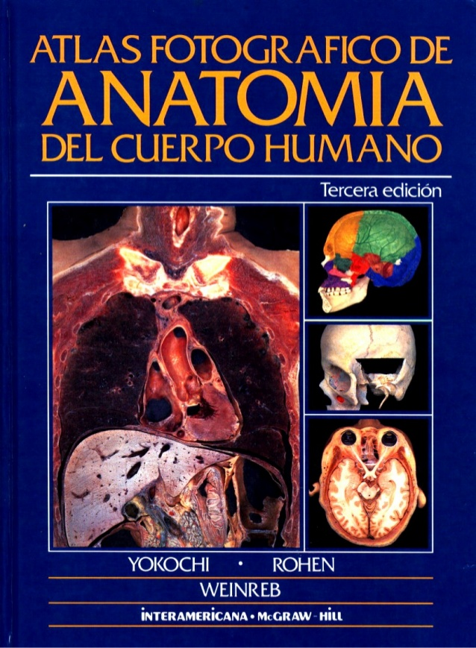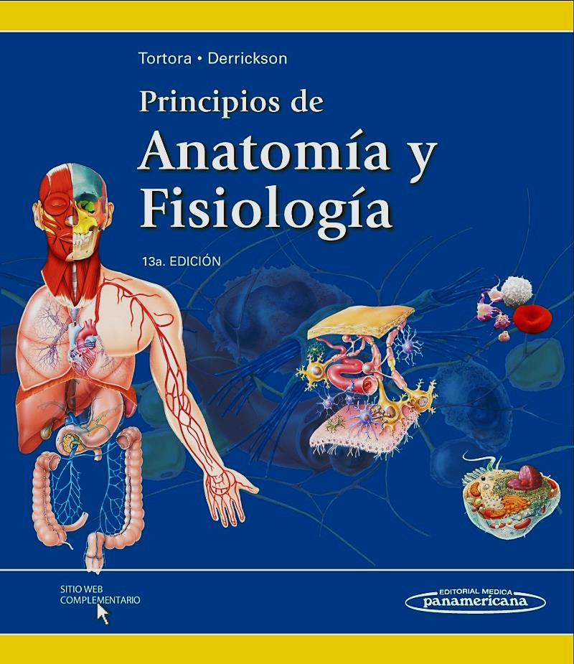

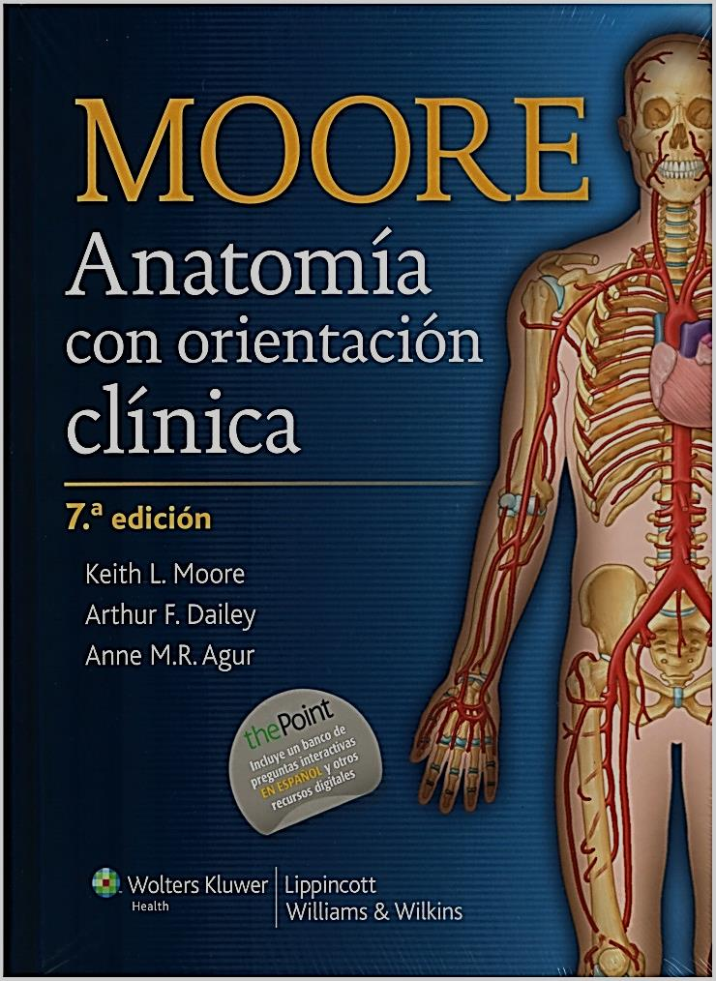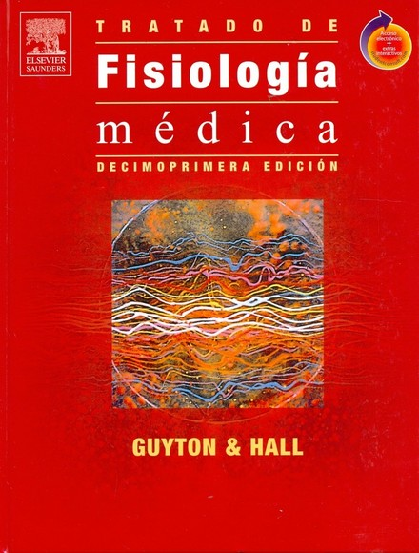
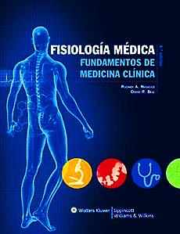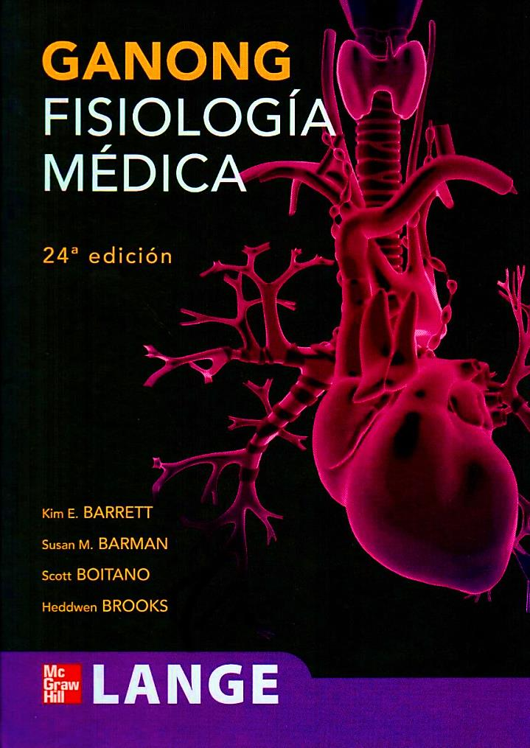

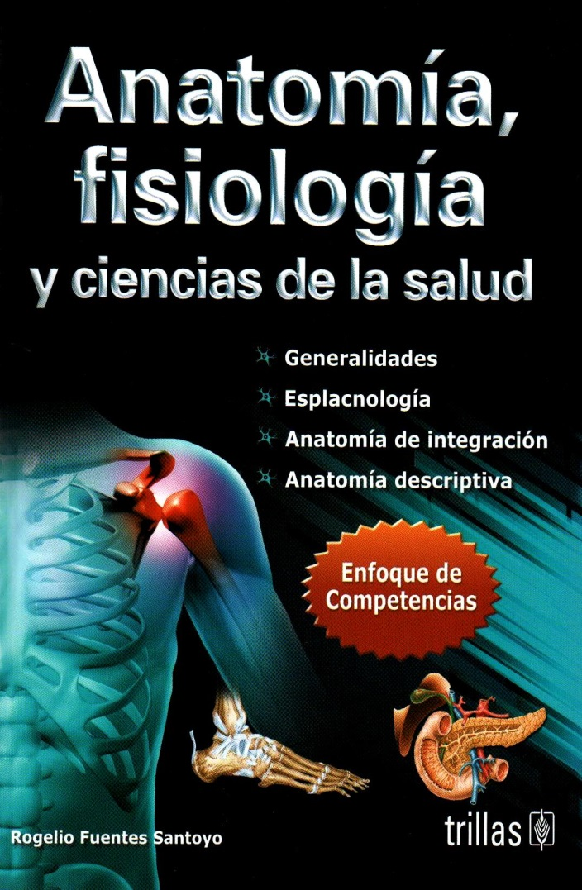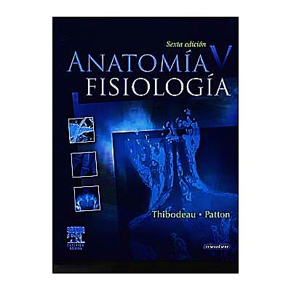
- Software
SOFTWARE DE ANATOMÍA Y FISIOLOGIA HUMANA
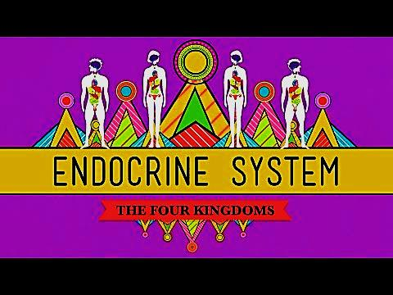

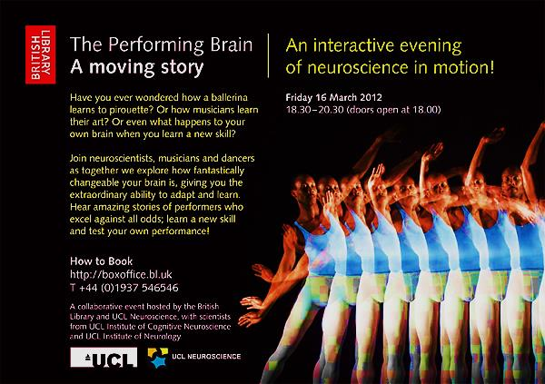

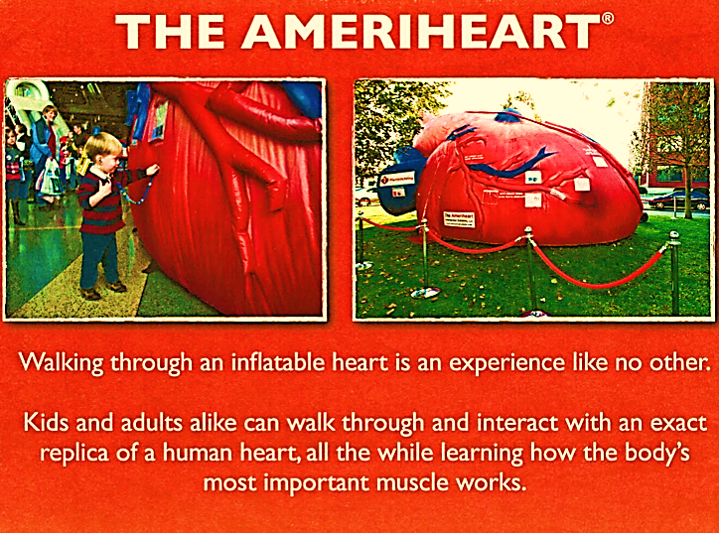

PAGINAS WEB DE ANATOMIA Y FISIOLOGIA
01.-www.juntadeandalucia.es/.../salud/craneo.gif
02.-www.sidisalta.com.ar/.../full/O_CRANEO.jpg

03.-http://medlineplus.gov/

03.- http://www.anatomia.tripod.com/atlas/huesos_del_craneo.htm

04.- http://es.wikipedia.org/wiki/Cr%C3%A1neo

05.- http://www.educared.net/concurso2001/695/eL%20CURPO%20HUMANO/el_cuerpo_humano.htm

06.- http://www.pulevasalud.com/ps/subcategoria.jsp?ID_CATEGORIA=1013&RUTA=1-4-1013&ABRIR_SECCION=4#

07.-http://w3.cnice.mec.es/eos/MaterialesEducativos/mem2000/cuerpo/programa/html/craneo.html

08.- http://www.saludalia.com/Saludalia/web_saludalia/atlas/doc/digestivo/doc/atlas.htm

09.-www.fhuce.edu.uy/antrop/cursos/abiol/practicos/extremimg/humero.html - 3k

10.- w3.cnice.mec.es/eos/MaterialesEducativos/mem2000/cuerpo/programa/html/esqueleto.html - 5k
11.-www.nips.physiology.org
12.-http://ajpendo.physiology.org
13.-http://ajpgi.physiology.org
14.-http://ajpheart.physiology.org
15.-http://ajplung.physiology.org
OTRAS PAGINAS WEB
Electroneurobiología - http://electroneubio.secyt.gov.ar/Anencephaly.htm
Descripción de los tipos existentes de anencefalia. Comentarios sobre su psiquismo y estadísticas.
Anatomía humana by Hipocrates - http://www.anatomia.tripod.com/ Imágenes y descripciones.
Anatomía - http://www.iqb.es/CBasicas/Anatomia/Toc05.htm
Incluye la clasificación anatómica internacional, junto con detalles e imágenes de varios sistemas.
Anatomía topográfica - http://www.ctv.es/USERS/sos/anatomia.htm
Explica los componentes de cada una de las tres partes topográficas principales: cabeza, tronco y extremidades.
Anatomía vascular del SNC - http://www.anatomia.tripod.com/vasossnc.htm
Descripción escrita y gráficos.

Museo de Anatomía - http://www.ucm.es/info/museoana/
Incluye colecciones de cráneos y de escayolas disponibles y buscables en línea.
Apuntes Anatomía - http://www.iespana.es/apuntesanatomia/
Apuntes, exámenes, imágenes, foro de discusión, noticias y libros recopilados por la Universidad de Barcelona.
Anatomía Humana y Patológica en Internet - http://www.geocities.com/CapeCanaveral/Lab/4685/anatpat.html
Traducción autorizada y de la página principal del Proyecto Humano Visible.
Anatomía humana - http://www.geocities.com/HotSprings/Villa/6001/
Apuntes y exámenes enfocados a estudiantes de primer año de Medicina.
Sistema nervioso central - http://www.monografias.com/trabajos12/edufis/edufis.shtml
Anatomía y funcionamiento del cerebro, cerebelo y las neuronas.

Anatomía para Odontólogos - http://www.geocities.com/anaodontologica/
Web en la que además de presentarse cortes anatómicos de cráneo y rayos X
Anatomía para el movimiento - http://www.anatomiaparaelmovimiento.com/
Centro de Palafrugell que imparte un método de enseñanza multis en sorial. Cursos, información y localización.
El aparato circulatorio - http://www.watchtower.org/languages/espanol/library/g/2001/3/22/article_01.htm
Información sobre el circuito del sistema cardiovascular.
Anatomía - http://www.monografias.com/Anatomia/index.shtml
Listado de diversas monografías sobre distintos sistemas y aparatos.
El ABC de la neurona - http://iibce.edu.uy/uas/neuronas/abc.htm
Información sobre la estructura, las formas y la comunicación entre las neuronas.

Anatomía del corazón - http://texasheart.org/HIC/Anatomy_Esp/anato_sp.cfm
Incluye información sobre el corazón, las arterias coronarias y el aparato circulatorio.
Anatomía - http://www.infogym.com/webspa/txtanatomie1.htm
Conceptos elementales sobre el aparato locomotor.
Anatomía - http://www.nlm.nih.gov/medlineplus/spanish/anatomy.html
Enlaces a artículos del National Institute of Health, de la Enciclopedia MedLine Plus y sitios externos.
Neurociencias - http://www.hcdsc.gov.ar/biblioteca/ISES/neurociencias.asp
Concepto e introducción de la Neurobiología, i
Anatomía I- Faculta de Medicina, Universidad de Buenos Aires - http://www.fmed.uba.ar/depto/anatomia1/main.htm
Docencia e investigación, plan de estudios, programa analítico, exámenes y bibliografía.

